.

ročník 12/číslo 19
Program sobotní bohosLUŽBY

Dopoledne .
9,3o hodin
Studium sobotní školy a dětské sobotní školy
vede Pavel Hušek
Téma úkolu: „Osobní evangelizace a svědectví“
společná píseň č.125 „Má v tvém srdci místo Ježíš?“
modlitba
studium probíhá ve třídách pod vedením učitelů
sbírka sobotní školy pro potřeby evangelizace
společná píseň č.329 „Slyš, jak tě Pán Ježíš volá“
modlitba

10,3o – 10,45 hodin
Přestávka

10,45 hodin
Dopolední pobožnost vede Daniel Kubečka
společná píseň č.145 „Můj Pán a já“ (vsedě)
Sborová oznámení


Blahopřání sestře Jarmile Pavelkové – starší, první diakon
Smíchovský Zpravodaj
Informační týdeník Sboru CASD Praha 5 - Smíchov
12. května 2012
společná píseň č.50 „Víc než svět je Pán Ježíš“
modlitba
sbírka vděčnosti pro potřeby sboru
Chvíle pro děti – Petra Bulejčíková
sborová píseň - Smíchovský pěvecký sbor

Čtení z Bible – Efezským 3,14-21 – Zuzana Kubíková
tichá modlitba
Kázání z Božího slova – Milada Macháňová
Téma: „Uzdravení slepého“

chvíle ke ztišení – Pavel Bláha
společná píseň č.85 „Slavte Ježíše“
modlitba
závěrečná píseň č.284 „Kéž nás vede“

každou sobotu od 10:45 hodin živě s obrazem www.bohosluzbyonline.cz

Po ukončení dopolední pobožnosti cvičení dětského a sborového zpěvu

Oznámení

-Přejeme požehnanou sobotu všem, kteří navštívili náš sbor

-Dnes z Božího slova bude sloužit s. Milada Macháňová

-Příští sobotu 19.5. se uskuteční bohoslužba oddělení Služba žen
„Betanie Praha 2012“, kázáním bude sloužit s. Gabriele Stangel
teoložka a psychoterapeutka z adventistické nemocnice Waldfriede v Berlíně

-Pro přijímání připomínek ke kandidátce sborových voleb budou zástupci JV
k dispozici tuto sobotu 12.5. v učebně po skončení bohoslužby
po dobu 15 minut, dle potřeby déle.

-Příští sobotu 19.5 od cca 12¹⁵ hod (co nejdříve po skončení dopolední pobožnosti) se uskuteční v klubovně krátké setkání s rodiči dětí z našeho oddílu

-Členské shromáždění, při kterém proběhnou sborové volby,
se uskuteční v sobotu 2.6. po bohoslužbě.

-V neděli 20.5. se uskuteční pravidelný výlet TOMů „Srbsko-Karlštejn“
(více informací u předsedy TOMů nebo dále ve Zpravodaji)

-V sobotu za necelé dva měsíce 23.6. se uskuteční společné shromáždění
u příležitosti návštěvy předsedy GK br. Teda Wilsona v kongresovém
sálu Top Hotelu v Praze. Bohoslužba v našem sboru bude zrušena
(více informací dále ve Zpravodaji)

-Sbírky z minulých týdnů: sbor:
Kč 3 988,-/7 218,-; misie: Kč 2 463,-/3 174,-;
BangBaby: Kč 500,-/600,-; Adra květnová sbírka: Kč 23 602,-/3 700,-; HopeTV: Kč 0,-/300,-

-Prosíme podporujte na svých přímluvných modlitbách sestry a bratry,
kteří nesou břímě nemoci a utrpení.

- Neodkládejte si cenné věci v šatně I ve sboru bez dozoru.
Prosíme vypínejte a nepoužívejte v sále a na balkoně, určeném pro bohoslužbu, mobilní telefony a nekonzumujte potraviny.

-Bankovní účet sboru: 5053339/0800, do textu jméno a účel

V období 13.-19.5.2012 oslaví narozeniny

Jirásko Petr (14.5.); Hušková Kamila (15.5.);
Špinar Jan (15.5.); Čamborová Kristýna (16.5.);

všem přejeme hojnost Božího požehnání do dalších let.
P.S. omlouváme se všem na které jsme zapomněli. Nebyl to úmysl.

VZKAZY, PODĚKOVÁNÍ, NABÍDKA, …

Svatba

V sobotu 19. května ve 13 hodin budou oddáni členka našeho sboru Martina Oplatková a Pavel Kůrka. Obřad se uskuteční v kostele svatého Vavřince, na Petříně naproti zrcadlovému bludišti. Všichni členové smíchovského sboru jsou srdečně zváni!

Zpráva pro zpěváky – důležité!
V souvislosti s návštěvou br. Wilsona 23.6. jsme byli jako smíchovský pěvecký sbor požádáni o zajištění několika sborových písní. Je to ovšem závislé na tom, zda budete jako zpěváci ochotni se na nácviku a společném slavnostním shromáždění podílet. Prosíme Vás tedy, abyste si rozmysleli a dali vědět (osobně dirigentům), zda se zúčastníte. Na cvičení zpěvu bychom zjistili, zda budeme schopni písně zajistit, prosíme tedy o nahlášení a zapsání vaší účasti nebo neúčasti do připraveného seznamu, případně i sdělení návrhů písní, které byste rádi zpívali.
Vaši dirigenti
Výlet TOMu - 20. 5. 2012 - Srbsko – Karlštejn
Sraz: Nádraží Smíchov - 8:00 hod.
Odjezd: 8:20 hod.
Do stanice: Srbsko – vlak – os. 8818 - cena 50,- kč, IN 50-25,- kč, IN 25-38,- kč
Čas příjezdu: 8:55 hod.
Trasa: K Bubovickým vodopádům, kolem Karlovy studně, přes Malou Ameriku, kolem Mexika, Velké Ameriky, přes Mořinu směrem k památnému dubu, kolem Hradu dolů k Berounce a na nádraží Karlštejn.
Trasa: měří 14 km. cca 4,5 hod.
Odjezd: Srbsko 15:32 hod. 16:04 hod. 16:32 hod.
Smíchov 16:08 hod. 16:38 hod. 17:08 hod.
Výletem nás povede Zdeněk Bartoš, který pro nás výlet připravil.
Za Tom Radek Zelenka
Poděkování
Milé sestry a bratři,
před čtrnácti dny, v sobotu 28. dubna 2012, jsme měli možnost společně prožít bohoslužbu vděčnosti při příležitosti 20. Výročí činnosti naší humanitární organizace ADRA. Připomněli jsme si, jak ji Pán Bůh od počátku až do současnosti vedl a žehnal. Moc ráda bych vám jménem Adry poděkovala za vaše dary do "Květnové sbírky". Provoz organizace jste podpořili částkou 27.302,- Kč. Ta představuje důležitou podporu pro poskytování včasné a co nejefektivnější pomoci u nás doma i ve vzdálených zemích.

Za oddělení ADRA Jana Bláhová

Nový překlad Tóry
Milí bratři, milé sestry,
obracíme se na Vás s čerstvou nabídkou, kterou jsme obdrželi od České
biblické společnosti. Jedná se o právě vydávaný nový překlad Tóry z
nakladatelství Sefer. Autorem překladu je vrchní pražský a zemský rabín
Efraim Sidon. Bližší podrobnosti najdete v několika bodech níže (komentář
ředitele ČBS) a pak především v přílohách, kde jsou i ukázky toho, jak
bude text vypadat. Z původní ceny 890 Kč je reálné se dostat na cenu 712
Kč (tj. -20%).
Jelikož se jedná o exkluzivní nabídku, prosím o Vaši včasnou reakci,
nejpozději pak do 15. května na mail Českého sdružení (cs@casd.cz). nebo prostřednictvím našeho kazatele J. Cepla: j.cepl@tiscali.cz; M: 607 570 229.
Pokud víte o někom ve Vašich sborech (laičtí kazatelé, zájemci, studenti,
teologové…), kdo by o tuto nabídku měl vážný zájem, prosím abyste
objednávky směřovali přes Vás (kazatele) k nám na ČS. Na sbory neposíláme
samostatnou nabídku.
Děkuji Vám.
S pozdravem Jiří Tomášek, tajemník ČS

KVĚTNOVÝ VÝLET SENIORŮ DO LITOMĚŘIC
I letos nás Marta a Eva Moravcová s Mattym zvou na návštěvu do Litoměřic. Sejdeme se jako vždy, v sobotu, 26.5., v 7.45 hodin před naším sborem. Kdo bude chtít jet s námi, musí se předem přihlásit u Vládi nebo Lucky Frajových (725 811 988, 724 125 150) nejlépe do 18.5.2012. Odjezd je tradičně nejpozději v 8.00 hodin – z organizačních důvodů se nečeká (jen v předem domluvených případech)!! Příjezd do Litoměřic ca v 9.15 hod., začátek bohoslužby v 9.30 hod.. Předpokládaný konce návštěvy je v ca 18.00 hodin, návrat do Prahy ke sboru v ca 19.20 hodin.
A tady je už originální zvadlo od Mattyho:
SRDEČNĚ VÁS ZVEME NA TRADIČNÍ JARNÍ SENIORSKOU SOBOTU DO LITOMĚŘIC:
- 26. KVĚTNA 2012
- KÁZÁNÍ: MÍLA ŽALUD
- OBĚD: PŘESUN K EVIČCE M.
- ROUDNICKÉ DOVEZE MATTY ZE SBORU V RNL
- ODPOLEDNÍ POPOVÍDÁNÍ S ÚŽASNÝM OBČERSTVENÍM
- VÝLET - SNAD SE PODAŘÍ TO PODZEMÍ, PRO MÉNĚ POHYBLIVÉ JINÝ PROGRAM
- MOJE KYTARA A SPOLEČNÉ DÍKY BOHU ZA TO, ŽE JSME A ON JE V NÁS A NAD NÁMI.
Těšíme se a přeji pevné zdraví a spoustu radostných dní v pokoji
Matty

Co je nového na síti

Ted Wilson so sprievodom mieri do Prahy (Praha)
Predseda Generálnej konferencie Cirkvi adventistov siedmeho dňa Ted Wilson príde v piatok 22.6. do Prahy. Okrem manželky Nancy ho bude sprevádzať aj podpredseda Generálnej konferencie Mike Ryan a predseda Euro-Africkej divízie cirkvi Bruno Vertallier. Stretnú sa s vedením cirkvi, kazateľmi a v sobotu 23.6. od 9.30 hodín prehovorí na bohoslužbe v kongresovej sále Top Hotela v Prahe, Blažimské ulici 1781/4. Priamy prenos z bohoslužby zabezpečí pražské Mediálne centrum cirkvi cez vysielanie internetovej televízie HopeTV.
Hoci spočiatku mal mať pobyt manželov Wilsonovcov skôr súkromný charakter, na žiadosť únie sa jeho štatút zmenil na oficiálnu návštevu. V piatok večer bude predstavené hosťom široké spektrum aktivít a činností cirkvi, ktoré sa konajú v Českej a Slovenskej republike, a aktuálně potreby a očakávania cirkvi v stredu Európy od svetového ústredia. Odporúčanie divízie, aby sa bohoslužba uskutočnila v najväčšom pražskom zbore na Smíchove, sa vedenie únie napokon z kapacitných dôvodov rozhodlo zmeniť a umožniť účasť všetkým, ktorí majú záujem prísť do Prahy. Sobotná časť programu sa preto bude konať v kongresovej sále Top Hotela v Prahe.
Zbory sa môžu pripojiť k internetovému prenosu HopeTV. „Návšteva predstaviteľov Generálnej konferencie je vhodná príležitosť uvedomiť si, že sme súčasťou veľkej Božej rodiny rozosiatej po celom svete. Budeme radi, ak sa pripojíte k spoločnej oslave nášho nebeského Otca aj v túto sobotu, či už cez internet vo vašich zboroch alebo osobnou účasťou na sobotnom zhromaždení v Prahe," vyzýva predseda únie Mikuláš Pavlík. „Chceme sa spolu s vami modliť, aby nás návšteva duchovne povzbudila, posilnila našu jednotu a priniesla do života cirkvi novú motiváciu pre službu Pánovi."

Muž pak ten s užasnutím divil se jí mlče, rozjímaje, aby zvěděl, zdaří-li Hospodin cestu jeho, čili nic. Gn 24,21 (PBK)

UŽASLE SE DÍVAT
Cítili jste se někdy jako muž z tohoto příběhu, který s překvapením sledoval, jak mu Bůh odpovídá na jeho modlitby?
Tento spolehlivý Abrahamův služebník přišel zdaleka. Cestu z Kenaanu do Mezopotámie urazil na hřbetu velblouda, který nepatří k nejrychlejším ani nejpohodlnějším dopravním prostředkům. Byl však to nejlepší, co lidé v tehdejší době měli k dispozici. Jeho pán mu svěřil velmi zodpovědný úkol: „Půjdeš do mé země a do mého rodiště a vezmeš odtamtud ženu pro mého syna Izáka“ (Gn 24,4).
Jak byste se cítili, kdybyste měli splnit takový úkol? Kdybyste měli jít do vzdálené země a najít tam nevěstu pro syna svého zaměstnavatele? Kde byste v oné cizí zemi začali hledat?
A kdybyste přece jen našli mladou dívku, která by vzala vážně nabídku k sňatku od neznámého člověka z daleké ciziny, jak byste ji přesvědčili, aby se rozloučila se svým domovem a blízkými a odešla s vámi za neznámým ženichem? Tento úkol je na první pohled velmi riskantní a nejistý. A služebník, který si to uvědomuje, se svého pána zeptá: „Co když mě ta žena nebude chtít následovat sem, do této země? Mám tvého syna zavést zpátky do země, z níž jsi vyšel?“ (verš 5). Na to mu jeho pán nekompromisně odpoví: „Ne!“
Služebník se tedy vydá na cestu. S sebou vezme deset velbloudů nesoucích dary. Po týdnech putování dorazí do Náchorova města, které bylo zřejmě pojmenováno po Abrahamovu bratrovi. Je večer, velbloudi jsou unavení a žízniví a také on už nemá sil. Služebník se modlí.
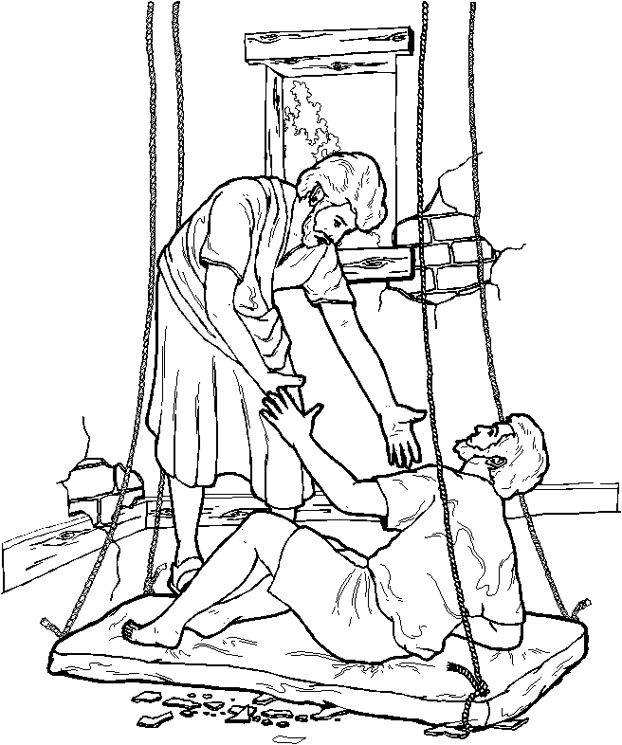
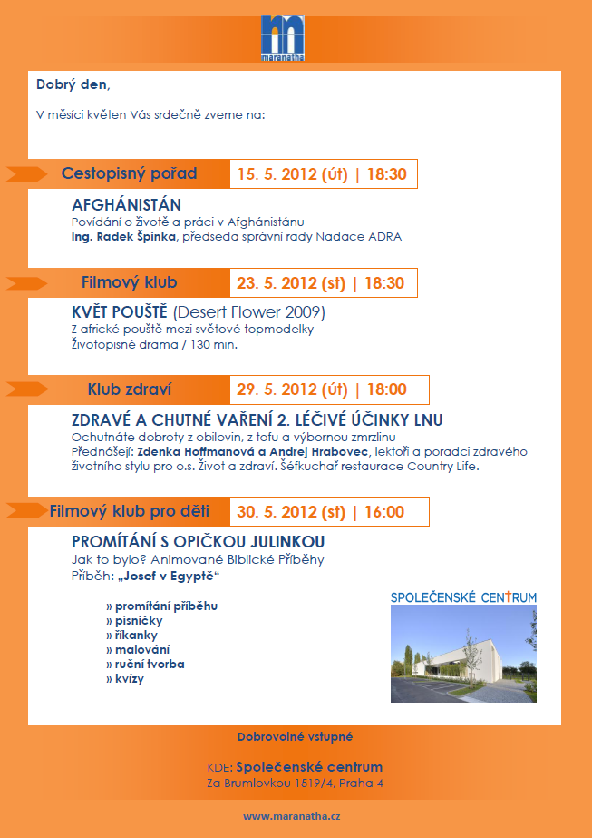
Prosí Boha, aby mu ještě ten večer pomohl najít nevěstu. Stojí u pramene a modlí se, aby některá z dívek, které přijdou z města pro vodu, byla ta pravá. Předkládá Bohu svůj smělý požadavek: „Dívce, která přijde, řeknu: Nakloň svůj džbán, abych se napil. Odvětí-li: ‚Jen pij, a také tvé velbloudy napojím,‘ předurčil jsi ji pro svého služebníka Izáka“ (verš 14).
Jen svou prosbu vypustí z úst, objeví se Rebeka se džbánem na rameni. Služebník na ni chvíli v údivu zírá, potom vysloví svoji prosbu. Zatímco ji služebník překvapeně pozoruje, ona mu přinese vodu a napojí velbloudy.
Drahý Pane, dej, ať na tebe dnes v údivu trpělivě čekám.
Poznej a vybarvi

P O Z V Á N K Y

P O Z V Á N K Y

Služba žen v Českém sdružení Církve adventistů s.d.
Vás srdečně zve na setkání

B E T A N I E P R A H A 2 0 1 2

v sobotu 19. května 2012
v modlitebně v Praze na Smíchově

přednášet bude
Gabriele Stangl, teoložka a psychoterapeutka
z adventistické nemocnice Waldfriede v Berlíně
tlumočí Vratislava Bilová

téma dopoledního kázání 10.45 hod.
O radosti v životě křesťana

odpolední seminář od 14 hod. na téma
Jak je i pro věřícího člověka důležité
vyrovnat se s minulostí

po odpoledním semináři možnost osobních
konzultací s psychoterapeutkou

kázání i odpolední seminář budou jistě obohacením
pro sestry a bratry i pro naše známé a přátele

další informace: P. Šustková, tel. 734 360 731 nebo
psustkova @ casd.cz

těšíme se na setkání s Vámi

Smíchovský Zpravodaj, informační týdeník vydává Sbor CASD Praha Smíchov
Odpovědný redaktor Jaroslav Bartoš. Vychází každý týden v sobotu v nákladu 130 ks. Případné změny v programu jsou vyhrazeny.
Uzávěrka příspěvků je čtvrtek.Redakce příspěvky neupravuje a otiskuje je v plném znění. Za tiskové chyby se omlouváme.
Další informace naleznete na internetových stránkách sboru – www.casdsmichov.cz

